Relatório de atividades de elaboração do PDI 2019-2023

Elaboração:
Anelise Foschiera – PRODI
Bruno Diniz Machado – PRODI
Letícia Martins de Martins - PRODI

RELATÓRIO DE ATIVIDADES PDI 2019-2023

Este documento tem como objetivo apresentar o relatório de atividades executadas para elaboração do PDI 2019-2023 e está dividido em quatro partes. Na primeira, apresenta-se um relato histórico das atividades executadas, apresentando os seus registros. Na segunda seção, apresenta-se o relato individual das atividades realizadas pelas comissões locais dos campi. Na terceira, demonstra-se o resultado da pesquisa de avaliação da execução do PDI realizada pela Comissão Própria de Avaliação (CPA). Ao fina, apresenta-se uma proposta de cronograma para a elaboração do próximo PDI.

1. Histórico

O Plano de Desenvolvimento Institucional (PDI) 2019-2023 do Instituto Federal do Rio Grande do Sul (IFRS) foi construído, tendo como marco legal a Lei nº 10.861/2004, que institui o Sistema Nacional de Avaliação das Instituições de Ensino Superior (SINAES); Lei nº 11.892/2208, que trata da Criação dos Institutos Federais (IFs); o Decreto nº 9.235/2017, que dispõe sobre o exercício das funções de regulação, supervisão e avaliação das instituições de educação superior e dos cursos superiores de graduação e de pós-graduação no sistema federal de ensino; o Decreto nº 9.057/2017, que regulamenta o artigo 80 da Lei nº 9.394, de 20 de dezembro de 1996, estabelecendo as diretrizes e bases da educação nacional; a Portaria Normativa nº 20, de 21 de dezembro de 2017, que dispõe sobre os procedimentos e o padrão decisório dos processos de credenciamento, recredenciamento, autorização, reconhecimento e renovação de reconhecimento de cursos superiores, bem como seus aditamentos, nas modalidades presencial e a distância, das instituições de educação superior do sistema federal de ensino; A Portaria Normativa nº 21, de 21 de dezembro de 2017, que trata sobre o sistema e-MEC, sistema eletrônico de fluxo de trabalho e gerenciamento de informações relativas aos processos de regulação, avaliação e supervisão da educação no sistema federal de educação e o Cadastro Nacional de Cursos e Instituições de Educação Superior – Cadastro e-MEC; a Portaria Normativa nº 22, de 21 de dezembro de 2017, que trata sobre os procedimentos de supervisão e monitoramento de instituições de educação superior e de cursos superiores de graduação e de pós-graduação lato sensu, nas modalidades presencial e a distância, integrantes do sistema federal de ensino.
Todo o processo de construção do PDI 2019-2023 foi realizado de forma democrática e participativa, buscando fazer a escuta da comunidade de todos os campi e Reitoria. A construção foi iniciada no mês de agosto de 2017 com o levantamento da legislação e dos dados referenciais que normatizam a construção do documento. No mês seguinte, foi realizada a primeira capacitação sobre PDI intitulada “PDI 2019-2023: construindo o futuro do IFRS”. Nessa capacitação foi abordada a metodologia de elaboração utilizada para a construção do PDI do Instituto Federal de Santa Catarina (IFSC), o qual fez uso da ferramenta Balanced Scorecard.
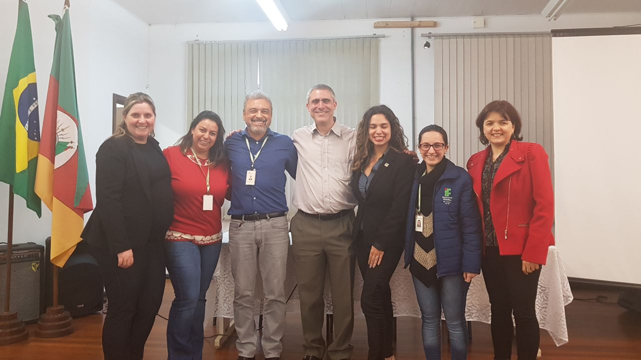

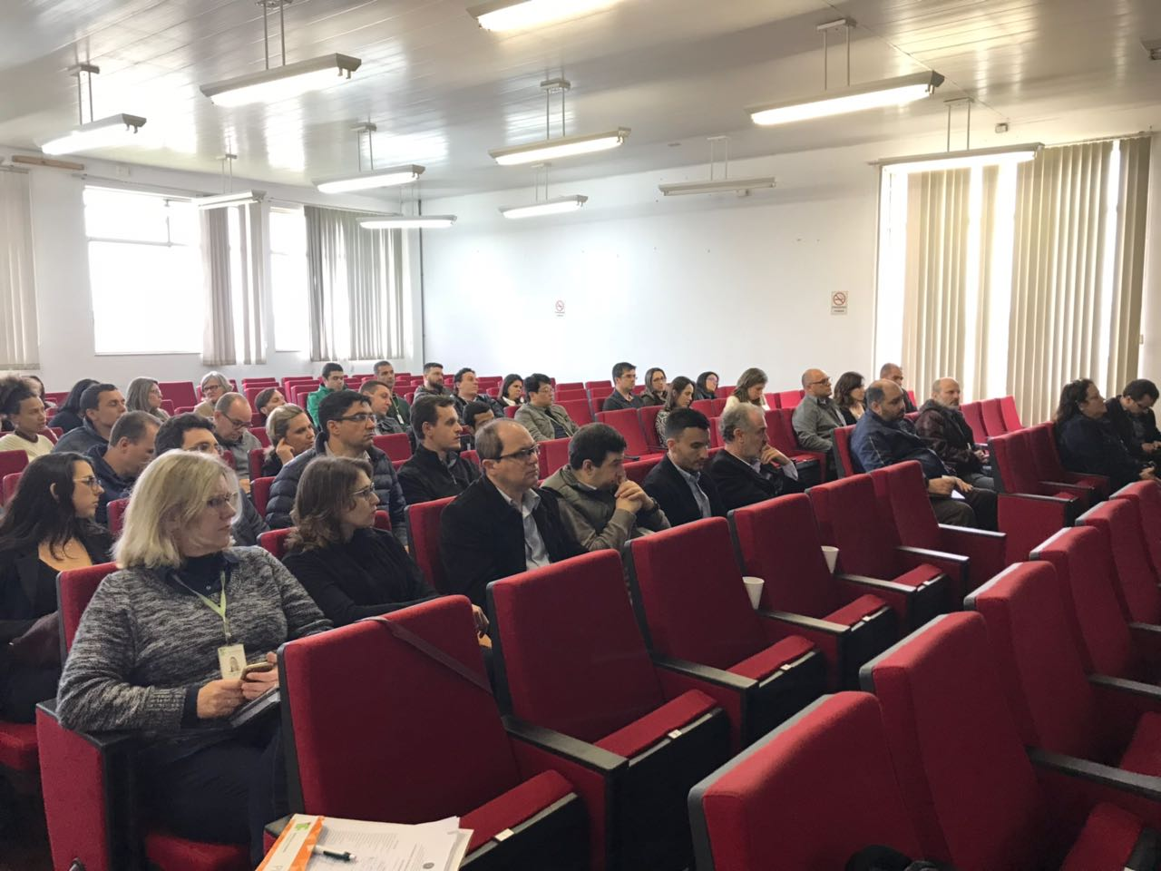
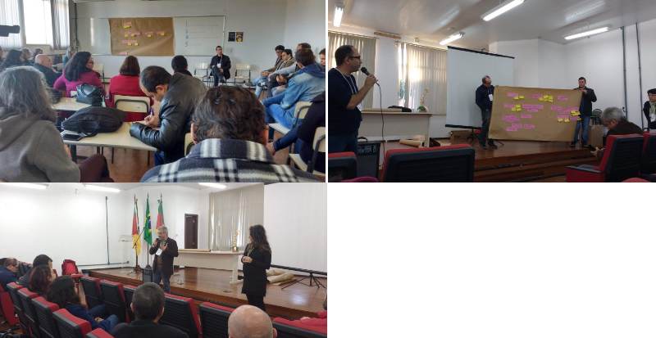
Assim, tendo como base o caso relatado, o Comitê de Desenvolvimento Institucional do IFRS (CODI) elaborou a metodologia a ser adotada para a construção do PDI do IFRS, a qual foi aprovada pelo Conselho Superior do IFRS (CONSUP), no mês de dezembro do mesmo ano. Além disso, em dezembro, foi criada a comissão de diagnóstico com objetivo de avaliar o processo de planejamento e execução do PDI 2014-2018 do IFRS. Na metodologia aprovada previa-se que a construção do PDI se daria ao longo do ano de 2018 e, no ano seguinte, 2019, seriam feitas as revisões do Projeto Pedagógico Institucional (PPI), bem como da Organização Didática (OD). Portanto, vale destacar que este documento apresenta o PPI que ainda passará por revisão.
A estrutura das comissões para elaboração do PDI está demonstrada na Figura 1 a seguir.
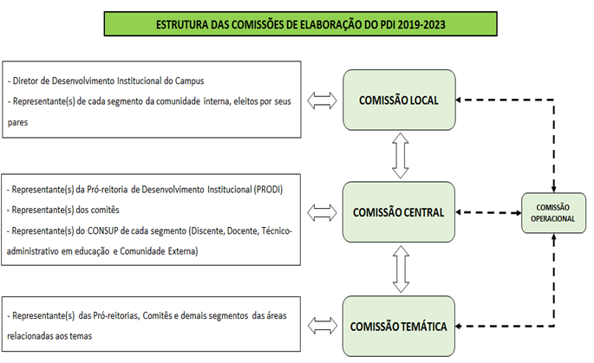Figura 1– Estrutura das comissões de elaboração do PDI
No mês de janeiro de 2018 foram formadas as Comissões Central, operacional e temáticas, que iniciaram suas atividades em fevereiro de 2018, realizando um diagnóstico do PDI 2014-2018. Em março de 2018, ocorreu o seminário de lançamento do PDI. Nesse momento, foi realizada uma capacitação dos servidores sobre mapas estratégicos. Em abril houve a pesquisa “Atuação do IFRS” proposta pela Comissão Temática “Perfil Institucional e Planejamento Estratégico” (CT PIPE), como ferramenta de diagnóstico para apoiar as discussões para elaboração do PDI 2019-2023. A pesquisa ficou disponível por cerca de três semanas e contou com 566 respondentes dos 17 campi do IFRS e Reitoria, incluindo servidores, alunos e comunidade externa. Cabe destacar que o objetivo não foi realizar um levantamento exaustivo, com amostragem definida e validade científica, apesar disso, o diagnóstico teve procedimentos de coleta e análise de dados definidos e embasados na literatura e dados que podem ser validados por outros instrumentos, utilizando triangulação.
Para o PDI 2014-2018, a principal ferramenta de diagnóstico foi a matriz SWOT, realizada a partir de Seminários de Planejamento nos campi, que tinham o intuito de apresentar a metodologia do PDI, tirar dúvidas e também coletar informações. No caso do PDI 2019-2023, a CT PIPE entendeu que, em um ano no qual a Rede Federal completa 10 anos, seria importante uma reflexão sobre a atuação do IFRS, com a participação de comunidade interna e externa. Assim, foi escolhida uma pesquisa aberta, que pudesse ser amplamente acessada e permitisse lançar luz sobre o que marcou até o momento o IFRS, o que precisa ser fortalecido e o que ainda precisa ser desenvolvido enquanto Instituição.
No mês de maio de 2018 ocorreu uma nova capacitação, agora para as comissões locais. Nessa capacitação foi apresentado o resultado da pesquisa de atuação. Tendo como base os temas estratégicos definidos pela decomposição da missão, assim como os resultados da pesquisa de atuação, os participantes da capacitação foram divididos em quatro salas. Cada sala foi responsável pela construção dos objetivos, baseando-se nos temas Indissociabilidade e Verticalização, Formação Cidadã, Reconhecimento e Excelência Acadêmica e Sustentabilidade. Após essa construção, os grupos trocavam de sala e discutiam os objetivos construídos pelo grupo anterior. Por fim, todos os grupos teriam passado por todas as salas. De posse dos resultados, a Comissão de Perfil Institucional e Planejamento Estratégico reuniu-se e consolidou os objetivos construídos, elaborando um primeiro Mapa Estratégico. Esse mapa foi enviado para a Comissão Central que o consolidou e definiu o Mapa Estratégico final a compor o PDI no capítulo de Planejamento Estratégico. Nesse momento, também foram redefinidas as perspectivas que passaram a ser nomeadas de Resultados Institucionais, Pessoas e Conhecimento, Processos e Orçamento. Foram definidos os indicadores para cada objetivo, assim como o detalhamento e descrição dos objetivos estratégicos.
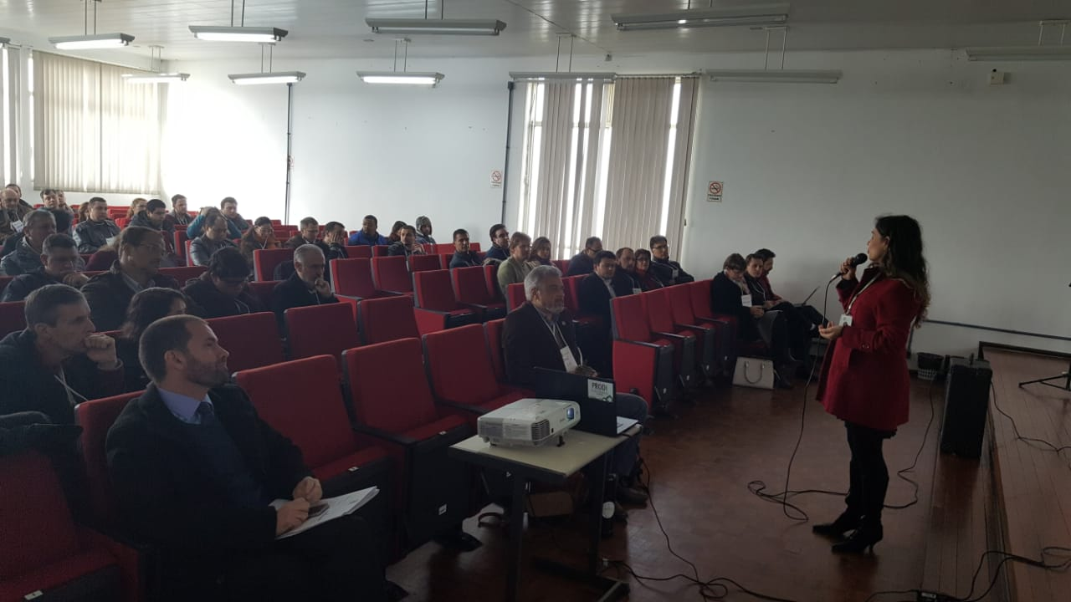
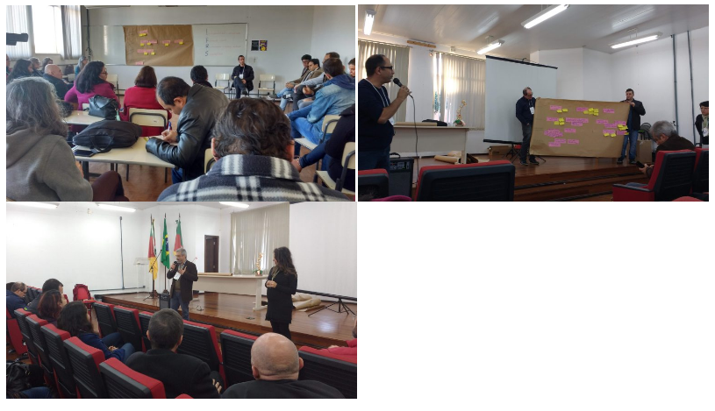
Construído o Mapa Estratégico nos meses de junho, julho e agosto foi realizada uma pesquisa por meio de um formulário on-line para o levantamento de proposta de iniciativas. Juntamente ao formulário, os campi, por meio de suas comissões locais, organizaram plenárias com seus servidores, estudantes, alguns campi convidaram membros da comunidade externa com o mesmo objetivo de levantamento de iniciativas. Esse momento caracterizou-se pela ampla participação da comunidade, que pode discutir e conhecer os objetivos estratégicos, o Mapa Estratégico, a missão, a visão e os princípios institucionais. Ao final, as comissões locais consolidaram relatórios com as propostas de iniciativas que, somadas as propostas coletadas no formulário on-line, resultaram em torno de 400 iniciativas. As mesmas foram compiladas e serão apresentadas no Capítulo de Planejamento Estratégico. Buscou-se reduzir para iniciativas de âmbito institucional. Porém, cabe destacar que as iniciativas foram muito relevantes e poderão ser utilizadas pelos campi em seus planos de ação.
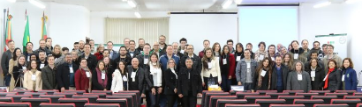
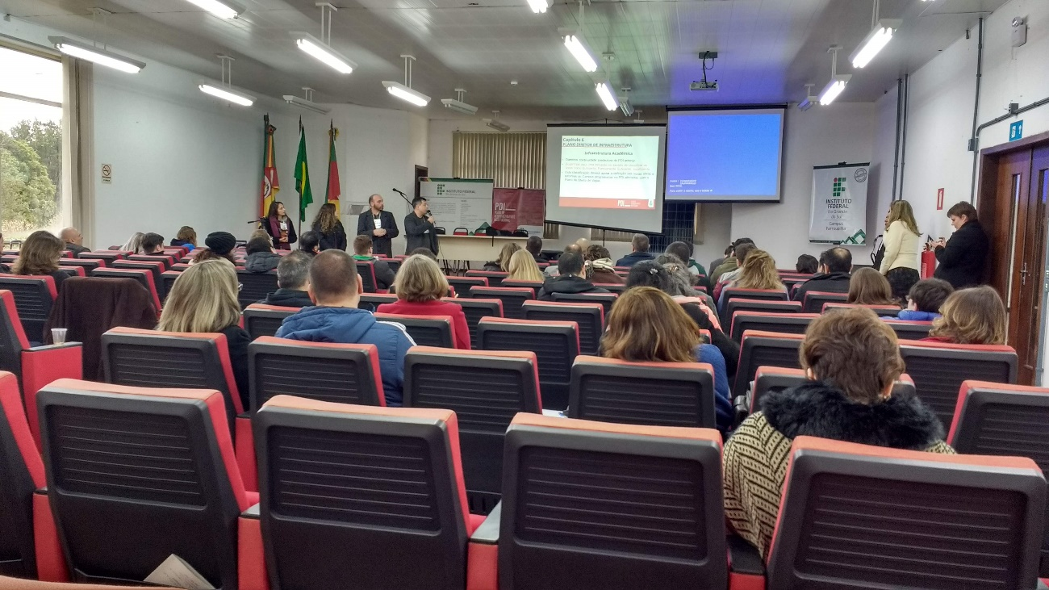
Paralelo à realização da coleta das iniciativas, foi iniciado o trabalho das comissões temáticas. Tendo como referencial o Mapa Estratégico e o diagnóstico do PDI 2014-2018, cada comissão iniciou a construção de seu capítulo, assim como o levantamento de informações que necessitariam dos campi. Então, no mês de agosto, ocorreu o encontro das comissões com o objetivo de apresentar o andamento dos trabalhos nos campi em relação às iniciativas, para que cada comissão temática apresentasse as propostas construídas até o momento e fizesse novas demandas de informações aos campi. Ao final desse encontro, as comissões locais retornaram aos campi com novas demandas relacionadas aos assuntos estudantis, oferta de cursos e vagas e infraestrutura.
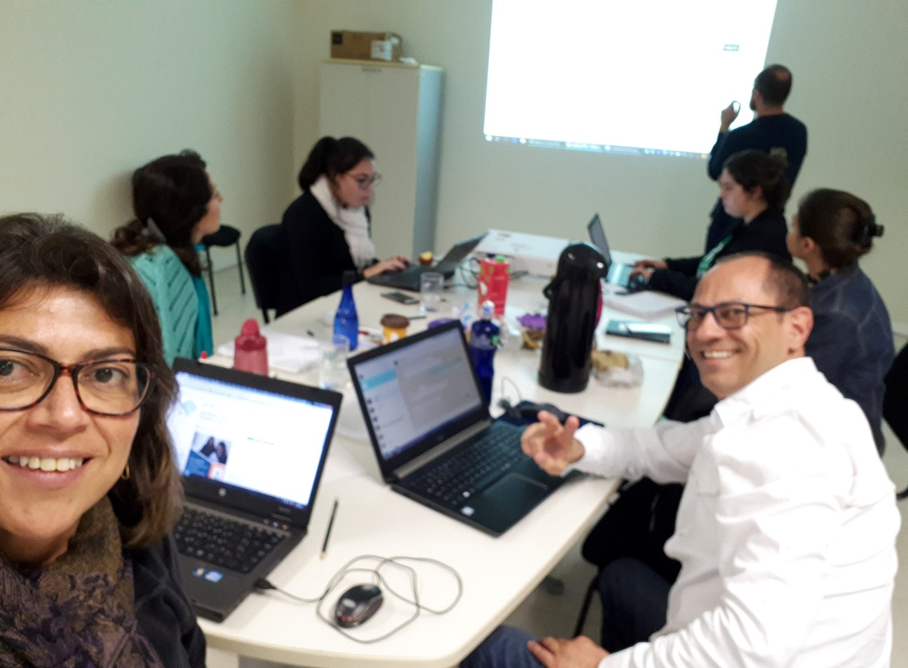
No início do mês de setembro foram enviados os resultados das demandas de assuntos estudantis, oferta de cursos e vagas e infraestrutura, e as comissões temáticas finalizaram seus trabalhos. Na última semana de setembro, a Comissão Central finalizou o PDI e o encaminhou para consulta pública. O documento foi disponibilizado on-line juntamente com um instrumento que permitiu à comunidade (servidores e estudantes) fazerem suas críticas e sugestões. Ao final, a Comissão Central avaliou os apontamentos recebidos e encaminhou o PDI no início do mês de novembro para avaliação do CONSUP.
A seguir, apresenta-se o calendário das atividades realizadas para elaboração do PDI.

Fase | Etapa |  | Início | Fim | Responsável
I | 1.1 | Levantamento de dados referenciais | Ago 2017 | Out 2017 | PRODI
 | 1.2 | Capacitação para os servidores com o tema do Planejamento Estratégico | Set 2017 | Set 2017 | CODI
 | 1.3 | Construção da proposta metodológica do PDI | Out 2017 | Nov 2017 | CODI
 | 1.4 | Diagnóstico do PDI atual | Nov 2018 | Mar 2018 | CODI e Comissão de Diagnóstico
 | 1.5 | Aprovação da proposta após apreciação do CONSUP | Dez 2017 | Dez 2017 | PRODI
 | 1.6 | Formação da Comissão Central | Dez 2017 | Dez 2017 | PRODI
 | 1.7 | Formação das demais comissões (Temática e Local) | Dez 2017 | Mar 2018 | Comissão Central
 | 1.8 | Comunicação da Marca PDI | Jan 2018 | Mar 2018 | Comunicação
 | 1.9 | Capacitação das comissões e comunidade | Jan 2018 | Abr 2018 | Comissão Central
II | 2.1 | Definição dos temas/desafios/eixos estratégicos | Fev 2018 | Mar 2018 | Comissão Central
 | 2.2 | Elaboração dos capítulos pelas comissões temáticas | Jul 2018 | Set 2018 | Comissões Temáticas e Local e Central
 | 2.3 | Consulta pública para avaliação dos documentos | Out 2018 | Out 2018 | Comissões Temáticas e Local e Central
 | 2.4 | Correção ortográfica | Nov 2018 | Nov 2018 | Comissão Operacional
 | 2.5 | Aprovação do documento pelo CONSUP | Dez 2018 | Dez 2018
 | 2.6 | Publicação do documento | Jan 2019 | Jan 2019 | Comissão Operacional
III | 3.1 | Acompanhamento da execução do PDI | Jan 2019 | Dez 2023 | PRODI/CODI
 | 3.2 | Avaliação dos objetivos/metas e indicadores do Planejamento Estratégico | Jan 2019 | Dez 2023 | PRODI/CODI
 | 3.3 | Entrega do primeiro relatório de acompanhamento para apreciação do CONSUP | Dez 2019 | Dez 2019 | PRODI/CODI
Quadro 1 – Cronograma de elaboração do PDI

1.1 Relatos das Comissões Locais
A seguir são apresentados os relatos dos Gestores de Desenvolvimento Institucional acerca das atividades desenvolvidas nos campi.

1.1.1 Campus Alvorada
A comissão responsável pela elaboração do PDI 2019-2023, no Campus Alvorada, primou pela participação da comunidade, buscando divulgar nos diversos espaços físicos e virtuais todas etapas de elaboração do documento.
Primeiramente foi elaborado um mural explicativo, apresentando o Mapa Estratégico, detalhando suas partes e convidando todos a contribuir com sugestões de ações para o alcance dos objetivos traçados (contribuição via formulário eletrônico ou e-mail). Para finalizar essa etapa, foi realizado um encontro quando todos os segmentos puderam acompanhar as propostas recebidas e fazer novas sugestões.
Para a demanda de organização estudantil foram criados vários espaços de diálogo para que os alunos apresentassem suas propostas e anseios.
Para os itens de Infraestrutura e Tecnologia da Informação (TI), as equipes técnicas específicas, juntamente com a direção-geral, fizeram o delineamento das necessidades.
Visando otimizar o processo de definição de oferta de cursos e vagas, o grupo diretivo do Campus filtrou as possibilidades de cursos dentro das áreas já existentes (considerando questões técnicas e de infraestrutura) e, a partir disso, foi criado um formulário on-line em que os públicos interno e externo puderam avaliar as possibilidades e dar sua opinião. Ao final do prazo foi realizado um sábado letivo com participação de todos segmentos, quando foram publicizados os dados coletados no formulário e definidas coletivamente as prioridades para o próximo período.
Para o período de consulta pública foram enviados e-mails de divulgação para que todos avaliassem o documento e propusessem os ajustes necessários.

1.1.2 Campus Bento Gonçalves
O quadro a seguir resume as iniciativas e o cronograma das atividades no Campus Bento Gonçalves.
Atividade/ Demanda  2018 | Iniciativas
Reunião dia 28/06 | Realizada reunião com os membros da Comissão Local quando ficou decidido a metodologia que seria utilizada para conscientizar a participação da comunidade acadêmica no processo de desenvolvimento do PDI 2019-2023. (visitas nas salas, impressão do Mapa Estratégico, enviar e-mail e whats).
02/07 – 06/07 | - Impressão do Mapa Estratégico em folha A3 com Qr-Code para acesso ao site do PDI.  - Membros da comissão passaram em todas as turmas (diurno e noturno), explicando o processo e falando sobre o PDI.  - Foi enviado e-mail com a divulgação do processo para toda a comunidade acadêmica sobre o PDI.  - Disparado o processo do Plano de Ação 2019 (formulário eletrônico via Google Docs).
05/07 | Reunião com os servidores falando sobre o PDI, Plano de Ação. Foi aberta a discussão sobre a oferta de cursos e vagas para o novo PDI.
09/07 – 29/07 | Reforço da divulgação via e-mail (período de recesso, férias docentes e discentes).
30/07 – 09/07 | Divulgação via mail, whatsapp, facebook, sites oficiais.
09/07 | Reunião com as comissões temáticas e representantes das comissões locais no Campus Farroupilha. Disparadas demandas da comissão de Assistência Estudantil (AE) e da comissão de Oferta de Cursos e Vagas.
16/08 | Reunião da Comissão Local com a direção-geral para tratar da reunião com os alunos sobre o tema “Organização Estudantil” no Campus.
20/08 | - Reunião às 13h30min com os representantes de turma do ensino médio e grêmio estudantil.  - Reunião às 18h30min com os representantes dos diretórios acadêmicos dos cursos superiores.  - Principais demandas levantadas:  o Maior integração entre cursos e campi.  o Melhorar o uso dos espaços reservados a atividades esportivas.  o Melhorar o uso do prédio de convivência.  o Mais momentos para discussão de assuntos gerais com a comunidade dos cursos e entre cursos.  o Aprofundar a discussão no momento de planejar o Calendário Acadêmico.
23/08 – 24/08 | Reunião com as áreas técnicas, sendo que as mesmas foram organizadas pelos eixos temáticos do catálogo nacional dos cursos técnicos. Oferta de vagas e cursos para o PDI 2019-2023. Infraestrutura, CH, necessidades gerais.  - Área de gestão, transformação do subsequente em administração para integrado a partir de 2020.  - Área de informática, duplicação da turma do técnico em informática integrado a partir de 2021, desde que haja compra e/ou upgrade de, pelo menos, um laboratório de informática.  - Área de viti/eno irão se reunir após audiência pública para decidir o que será feito.  - Área de alimentos, irá se reunir com o grupo para tomada de decisão.  - Área de agrárias, solicita novo professor de solos e surge a ideia de serem criados cursos de PROEJA nas diversas áreas do eixo tecnológico, conforme carga horária dos docentes.  - Licenciaturas, concordam com a duplicação de turmas dos técnicos. Houve a sugestão de uma pós-graduação em Letras para 2023 e também foi sugerido a abertura de uma Licenciatura em Química/Biologia, bem como a probabilidade de um curso técnico integrado em química.  - Área de hospedagem, vislumbram num futuro criar um tecnólogo no eixo de hospedagem e lazer (gestão ou eventos,por exemplo).  - Área de biologia e química, concordam com a duplicação as turmas dos técnicos existentes.
30/08 – Audiência Pública | Inicialmente houve uma explanação do Secretário municipal de desenvolvimento econômico sobre o cenário econômico do município de Bento Gonçalves, destacando os quantitativos de empresas abertas em 2017 e 2018, quais os setores que estão crescendo e quais que estão em retração. O secretário destacou o crescimento do setor de serviços, alimentação e turismo. Após, a diretora do Campus apresentou quais os objetivos dos IFs, destacando a necessidade de ofertar 50% das vagas em cursos de nível médio/técnico, 30% cursos de tecnologia e/ou bacharelados e 20% de licenciaturas. Apresentou dados atuais do Campus, como distribuição de alunos nas diferentes modalidades de cursos, número de docentes e técnicos administrativos, além da infraestrutura disponível e necessidades de melhorias.  Na sequência, foi aberta a discussão e a plateia se manifestou, apresentando demandas. Foram apresentadas demandas de transformação do curso Técnico em Administração Subsequente para a modalidade Integrado ao Ensino Médio, além de abertura de cursos FIC de línguas, abertura de um curso técnico na área de química/análise laboratorial e uma especialização na área de educação.
17/09 – PDTIC | Reunião DDI, DA e pessoal da TI para preenchimento de planilha/sistema onde constam as demandas de aquisição de TI que irá compor o PDI 2019-2023.
08/10 – 28/10 | Envio de e-mail (diversos momentos), solicitando a participação da comunidade na Consulta Pública PDI 2019-2023.
Quadro 2 – Cronograma de elaboração do PDI – Campus Bento Gonçalves

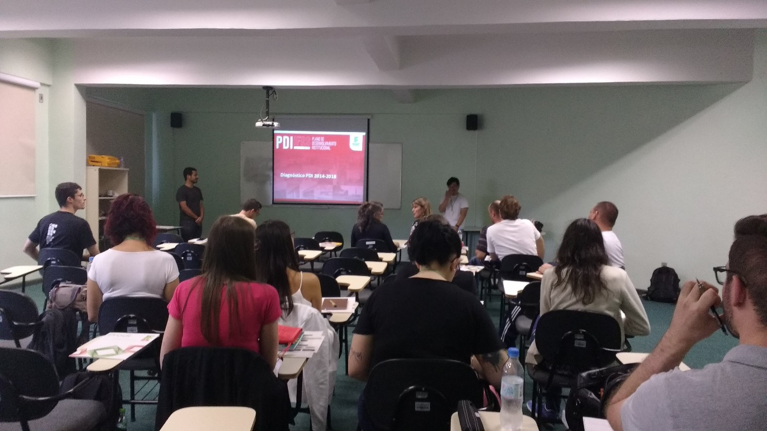
1.1.3 Campus Canoas
As ações relativas ao PDI executadas no Campus Canoas começaram com a divulgação dos objetivos estratégicos e, juntamente, o questionário de sugestões de ações ou iniciativas para o alcance dos objetivos estratégicos traçados. Para melhor discutir as sugestões, foram realizadas também assembleias presenciais com técnicos administrativos, docentes e discentes, em diversos turnos, com o objetivo de facilitar a participação.
Como forma de aumentar a divulgação da construção do PDI 2019-2023, também foi criado um hotsite, trazendo a agenda de assembleias a serem realizadas no Campus e a contextualização dos objetivos estratégicos.
Para os temas de infraestrutura e organização estudantil foram propostos debates internos nas turmas e agendadas reuniões para a consolidação da situação e registro das demandas apresentadas. Para melhorar a participação dos discentes dos cursos superiores foram também construídos e divulgados questionários on-line.
Para a temática de oferta de cursos e vagas, os discentes e o público externo puderam contribuir através de formulários on-line. Aos servidores foram realizadas duas assembleias, nas quais também foram apresentados e discutidos indicadores do Campus, oriundas da Plataforma Nilo Peçanha.
Por fim, o período de consulta pública ao documento construído foi divulgado à comunidade e foram enviadas sugestões de ajustes.
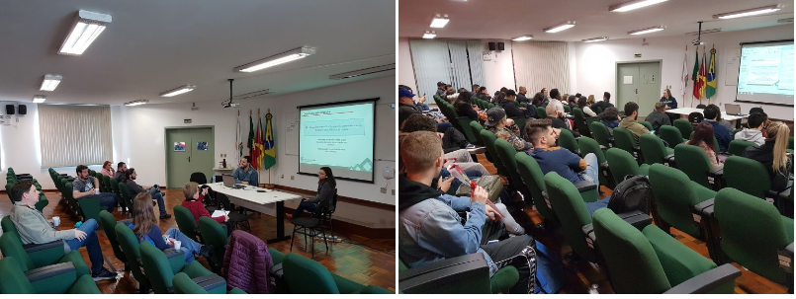
1.1.4 Campus Caxias do Sul
A atividades realizadas no Campus Caxias foram as seguintes:
- atualização do site institucional com informações sobre o andamento da construção do PDI, indicando link para documentos criados, bem como para o site oficial do PDI: https://ifrs.edu.br/caxias/desenvolvimento-institucional/cooperacao-2/.
- Divulgação de formulários das diferentes etapas do processo via e-mail institucional.
- Elaboração de mural físico no Campus.
- Reuniões com a Comissão Local para fechamento de etapas.
- Realização de oito plenárias com servidores e alunos: uma para servidores; uma para alunos do turno da noite; três para alunos da manhã; três para alunos da tarde. Resultado do preenchimento do formulário de coleta de ações: 13 preenchimentos individuais e mais de 60 preenchimentos por grupos formados nessas plenárias. O espaço possibilitou uma apresentação formal sobre as etapas do PDI e sobre os objetivos estratégicos e, na sequência, conversas em pequenos grupos (formados por afinidade) e listagem de ações. Os materiais produzidos pelos grupos foram digitados no formulário eletrônico pela Comissão Local.
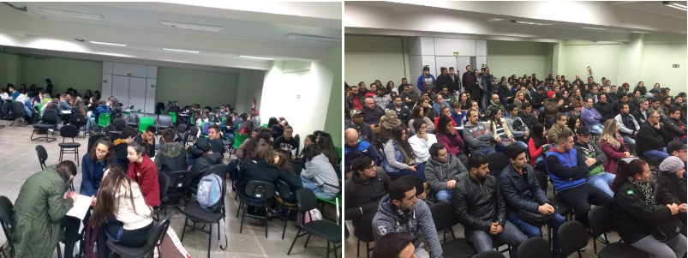
1.1.5 Campus Erechim:
A Comissão Local iniciou com uma sensibilização da comunidade interna, realizando uma apresentação sobre o que é o PDI e suas implicações. Também foi realizada uma comunicação com as diretorias/coordenações sistêmicas e de cursos/áreas, para que essas pessoas levassem aos seus grupos as discussões preliminares, acerca dos sentimentos e opiniões atuais sobre o IFRS e para que pensassem sobre as mudanças ensejadas.
A partir dessas conversas ainda informais, estimulou-se a comunidade interna para participar do formulário de coleta dos objetivos estratégicos. Realizou-se reuniões com os principais eixos tecnológicos do Campus e também com as áreas multidisciplinares, para coletar as principais ações estratégicas e motivar essas áreas/eixos para que levassem as discussões aos seus principais fóruns de discussões e grupos discentes.
Também organizou-se reuniões com todos os setores administrativos (todos os ligados ao ensino e à administração e planejamento). Dessa forma, conseguiu-se dialogar com quase a totalidade dos servidores da Instituição ou suas representações, pois algumas áreas/setores preferiram realizar suas reuniões e depois trazer informações consolidadas para a Comissão Local. Além disso, realizou-se duas assembleias para apresentar o andamento do PDI, tanto local quanto no IFRS como um todo. Nessas assembleias foi possível discutir alguns dos pontos mais críticos para o futuro da Instituição, bem como priorizar demandas que são relevantes para toda comunidade, tanto interna quanto externa, evitando que os debates setorizados pudessem trazer uma perspectiva muito parcializada.
No que diz respeito ao corpo discente, fez-se uma sensibilização dos docentes para que usassem parte de suas aulas para lembrá-los e motivá-los a preencher os formulários de consulta. Também se distribui por todos os blocos intensa comunicação visual com os links para acesso às informações do PDI e dos formulários de participação. Foram realizadas duas assembleias com os alunos, uma no turno da tarde e uma no turno noturno, para estabelecer um diálogo mais direto e solucionar as principais dúvidas.
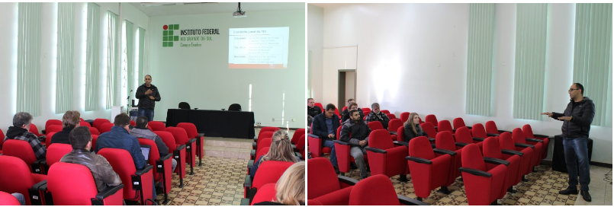
1.1.6 Campus Farroupilha
As ações relativas ao PDI realizadas no Campus serão descritas a seguir. Inicialmente a constituição de uma equipe de Comissão Local muito engajada e participativa. Na primeira enquete do PDI, os alunos foram levados aos laboratórios de Informática e conversou-se com todos os servidores para que preenchessem o questionário. Para a etapa de levantamento quanto às ações propostas, realizou-se plenária com a comunidade externa (fez-se o convite por e-mail e pessoalmente) no dia 02 de agosto, porém a adesão foi baixa e complementou-se a plenária com alunos e servidores. Foi disponibilizado um computador na Recepção do Campus, durante o período do levantamento, para facilitar o preenchimento do formulário. Quanto ao último levantamento, relativo ao documento final do PDI, fizeram-se diversos comunicados via e-mail e mídias sociais. A Comissão Local reuniu-se para enviar o seu levantamento quanto às solicitações de alteração do documento. Em todas as etapas houve intensa discussão na Comissão Local, e os integrantes debatiam os temas com seus pares. Reforça-se que em todas as Reuniões Gerais do Campus, durante o período do PDI, foi reforçado o assunto.

1.1.7 Campus Feliz
Ações desenvolvidas no Campus Feliz:
Atualização constante do site institucional com informações sobre o andamento da construção do PDI;
Divulgação dos links relativos aos formulários das diferentes etapas do processo via e-mail institucional, mídias sociais, whatsapp, facebook e sites oficiais;
Elaboração de mural físico no Campus,
Disponibilização de computador em local de fluxo para preenchimento dos formulários;
Reuniões com a Comissão Local para fechamento de etapas, que serão descritas a seguir:
· 08/08/2018 - (às 11h): reunião com os coordenadores de cursos do Campus Feliz para definições das plenárias com os discentes;
· 14/08/2018 - (às 14h): plenária com os técnicos administrativos do Campus Feliz;
· 15/08/2018 - (às 18h): plenária com os docentes do Campus Feliz;
· 16/08/2018 - (nos intervalos dos turnos, manhã, tarde e noite): plenárias com discentes do Campus Feliz;
· 17/08/2018 - (às 17h): plenária com a comunidade externa;
· 22/08/2018 - (às 18h): reunião para sistematização dos resultados;
· 23/08/2018: reunião com a equipe diretiva para sistematização dos resultados;
· 28/08/2018: envio dos resultados para Comissão Operacional.
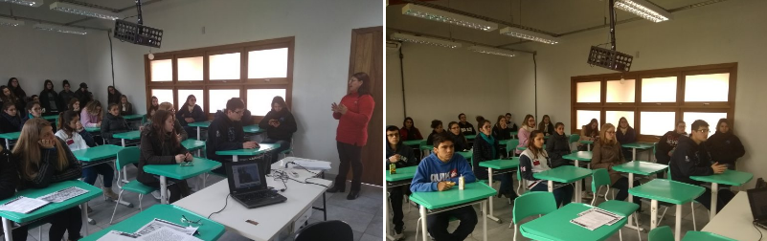

1.1.8 Campus Ibirubá
As iniciativas associadas ao PDI realizadas no Campus Ibirubá podem ser divididas em: apresentação do PDI; proposição de ações para atingir os objetivos do PDI; definição de cursos e vagas; organização estudantil; definição da infraestrutura; PDTI. Com relação à apresentação do PDI, foi realizada uma reunião geral com todos os servidores em junho de 2018 para divulgar o processo de elaboração do PDI. Com relação à proposição de ações para atingir os objetivos do PDI, foi realizada uma plenária em uma quarta-feira à tarde em agosto de 2018. Foi adotada a metodologia do Campus Alvorada. Foram convidados os servidores e os discentes. Inicialmente, a Letícia da PRODI fez uma apresentação de 30 minutos, divulgando a finalidade e a importância do PDI.
Na sequência, os presentes foram divididos em quatro grupos. Cada grupo foi direcionado para uma sala. Cada sala representava um eixo estratégico do PDI e continha os objetivos desse eixo escritos no quadro. Os grupos passaram por todas as quatro salas, permanecendo aproximadamente 15 minutos em cada sala, onde propunham ações que permitissem ao IFRS atingir os objetivos. O feedback dos participantes foi bastante positivo. Porém, a participação dos alunos foi baixa, uma vez que a plenária não foi realizada durante um horário de aula.
A definição de cursos e vagas foi realizada da seguinte forma: primeiramente, foi elaborado um formulário de pesquisa de demanda para a comunidade interna e externa. Nesse formulário, os participantes informavam o curso que desejariam cursar, sem nenhum direcionamento. Após, os resultados do questionário foram analisados pelos coordenadores de curso e membros da direção, que avaliaram quais cursos poderiam ser ofertados a partir da estrutura física do Campus, dos recursos humanos disponíveis e da legislação vigente. A divulgação do formulário foi realizada através das mídias sociais, do site institucional, de cartazes com QR Code espalhados pelo Campus, de e-mails e também no programa de televisão JA Ideias da RBS TV de Cruz Alta, no dia 23 de agosto de 2018. Outra iniciativa foi incluir, no roteiro do Vem Pro IF, um momento no laboratório de informática, quando os participantes puderam responder ao questionário. O Vem Pro IF é um evento em que o Campus recebe os alunos das escolas da região para divulgar os cursos ofertados e as ações realizadas.
As ações referentes à organização estudantil foram realizadas da seguinte forma. Foi realizada uma reunião com os representantes das turmas, grêmio estudantil e diretórios acadêmicos. Nessa reunião, foram apresentadas as demandas, encaminhadas pelos representantes para as turmas e, após, elaborado um documento de forma colaborativa no Google Docs.
Com relação à infraestrutura, o DAP disponibilizou uma planilha no Google Docs para os coordenadores de curso e setor descreverem as necessidades. Depois, os membros da direção realizaram uma reunião para a definição das prioridades.
Com relação ao PDTI, foi utilizado o sistema disponibilizado pelo Campus Rio Grande, e, no Campus, ocorreu um treinamento com os demandantes no laboratório de Informática para explanação do processo, para posterior encaminhamentos de suas necessidades.
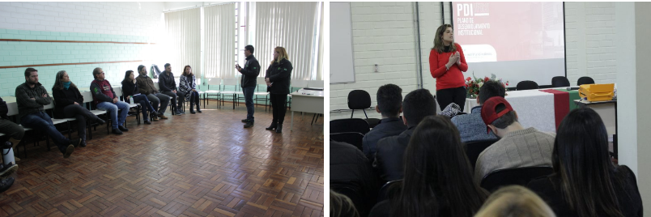
1.1.9 Campus Osório
A primeira ação do PDI 2019-2023, no Campus Osório, envolveu a constituição da Comissão Local, formada paritariamente por membros docentes, discente e técnicos administrativos. A Comissão Local optou por conduzir os trabalhos da seguinte forma:
a) disponibilizar formulário eletrônico para coleta das contribuições da comunidade acadêmica;
b) organizar plenárias para debate e encaminhamento das propostas do Campus Osório. Assim, às 14 horas, do dia 03 de agosto, de 2018, realizou-se a plenária. No início da sessão foi apresentada a metodologia e os trabalhos realizados para elaboração do PDI 2019-2023. Em seguida procedeu-se a leitura das proposições encaminhadas por formulário eletrônico, debates e encaminhamentos.
A Comissão Local realizou no dia 27 de agosto, às 09, 14 e 18 horas assembleia para discussão do capítulo da Organização Estudantil. As inscrições para apresentação de proposição foram feitas de forma on-line, e cada proposição tinha cinco minutos para apresentação. A metodologia para construção do documento foi dividida em duas partes. Na primeira foi apresentado o panorama atual da organização estudantil; na segunda, os alunos apresentaram suas propostas e objetivos para o período do próximo PDI.

1.1.10 Campus Porto Alegre
O processo de elaboração do PDI no Campus Porto Alegre ocorreu, principalmente, de duas formas:
- em um primeiro momento foi divulgado, através dos canais de comunicação, para a comunidade acadêmica, o que é o DPI, sua importância para a Instituição e a necessidade da participação de todos.
- Quando o processo começou de fato, foi divulgada a página (site) com as atualizações sobre todo o processo de elaboração do DPI, bem como os encontros para discussão e as formas como a comunidade poderia participar dando suas contribuições.
- Posteriormente houve as plenárias, com os três segmentos da comunidade, em dias e horários distintos, para debater sobre as iniciativas para a realização dos objetivos propostos no Mapa Estratégico.
Vale destacar que que não houve grande participação presencial nas Plenárias, certamente justificada pelo fato de colidir com início e final de semestres e com outros encontros referentes à elaboração do Plano de Ação 2019.

1.1.11 Campus Restinga
O processo de elaboração do PDI, no Campus Restinga, transcorreu dentro da normalidade e com a participação dos três segmentos da comunidade interna. No entanto, notou-se uma baixa participação da comunidade nas ações realizadas pela Comissão Local do Campus. A comissão foi constituída no início do mês de maio e realizou reuniões para o início dos trabalhos e atendimento às primeiras demandas. Em 11 de maio, a Comissão Local participou quase completa da capacitação realizada no Campus Porto Alegre sobre a elaboração do PDI. No dia 08 de agosto, foi realizada uma plenária com a participação de representantes dos três segmentos da comunidade interna do Campus: docentes, TAEs e discentes. Nesse momento de consulta, não houve participação da comunidade externa. Durante a plenária, foi apresentado o processo de elaboração do PDI e foram discutidas iniciativas para a realização dos objetivos propostos no Mapa Estratégico. Também foi disponibilizado formulário on-line para participação mais ampla da comunidade. Posteriormente, foi agendado um momento específico para a discussão do Plano de Oferta de Cursos e Vagas do Campus. O plano foi então aprovado pelo Conselho de Campus (CONCAMP) e enviado para o texto final do PDI.

1.1.12 Campus Rio Grande
As primeiras iniciativas relativas ao PDI realizadas no Campus Rio Grande ocorreram no mês de março, com a composição da Comissão Local e sua primeira reunião, realizada em 18 de abril. Nessa reunião houve uma contextualização do cenário atual e explicações sobre a importância do PDI, principalmente aos alunos que faziam parte da Comissão. De tarefa, a comissão reelaborou e reescreveu o texto que após fez parte do Capítulo: Perfil Institucional do PDI 2019-2023, com informações atualizadas e corrigidas sobre o IFRS Campus Rio Grande.
Nos meses de junho e julho, foram realizadas reuniões com a comunidade acadêmica quando foram tratados, conjuntamente, o Plano de Ação 2019 e o PDI 2019-2023. Salienta-se que, nessas reuniões, foram convidados todos os servidores que atuaram nos respectivos setores e cursos e que, na reunião realizado com o Centro Estudantil, estavam presentes representantes de turmas de todos os cursos:
26/06 – Licenciatura
27/06 – Automação
28/06 – Eletrotécnica
02/07 - Enfermagem e TCE
03/07 - Fabricação Mecânica
04/07 - TADS, Informática, Engenharia Mecânica e Ensino Médio
05/07 - Refrigeração e Climatização
06/07 - Centro Estudantil
12/07 – Geoprocessamento
18/07 - Direções e setores administrativos.
Nesses encontros foi solicitado o preenchimento do Formulário de Iniciativas relacionadas ao PDI. Após reunião da Comissão Local, decidiu-se separar os questionamentos por temas e fazer uma breve contextualização de cada item, visando facilitar o entendimento de algumas perguntas. Nesse sentido, as respostas foram reunidas e organizadas através do site PDI Campus Rio Grande .
Foi definida data de 08 de agosto como data limite para coleta desses dados, que, após reunidos e filtrados, foram enviados ao Departamento de Planejamento. O site também foi encaminhado para diversos setores da comunidade externa com solicitação de participação.
Na etapa seguinte, foram disponibilizados questionários sobre infraestrutura e ofertas de vagas. Também publicados no site, divulgado por cartazes, redes sociais e através de e-mail. Todos os cartazes possuíam o QR code para facilitar o acesso às informações, tentando conseguir o maior número de colaboradores nas pesquisas.
Houve o momento em que a organização estudantil se reuniu e debateu suas necessidades, realizando encontro com os representantes discentes da Comissão Local do PDI. Nesse momento foram determinados os instrumentos que seriam utilizados para a coleta das informações. Para obtenção dos dados foi colocada uma urna no pavilhão Central, para que fossem depositadas as sugestões dos alunos. Também foram realizadas entrevistas de forma individual e em grupo com os discentes antes da plenária. Os estudantes foram questionados sobre as melhorias que poderiam ser realizadas tanto em relação ao centro Estudantil Unificado (CEU) quanto ao Campus como um todo. O documento completo, com fotos, foi encaminhando posteriormente à Reitoria para inclusão no documento do PDI.
O último encontro foi realizado em 23de outubro, momento da Consulta Pública sobre o documento do PDI em sua fase final, visando ao atendimento dessa demanda.

1.1.13 Campus Rolante
Pela grande importância do PDI para o Campus, realizaram-se iniciativas e engajamento de toda a comunidade de Rolante e municípios vizinhos. Pode-se citar como principais iniciativas realizadas:
1 - Apresentação do PDI a toda comunidade acadêmica, sua importância e seus objetivos, através de plenária com os docentes, quando foi apresentada a forma de elaboração deste documento institucional, suas bases legais, e como seria a participação dos mesmos nesse processo. Posteriormente foi realizada sua apresentação e importância para todos os discentes, através de reuniões em cada turma, quando foi apresentado o que é o PDI, qual a sua importância para todo o IF e especialmente para o Campus Rolante. Foram dirimidas as dúvidas e propostas as ações a serem desenvolvidas para a sua constituição e como seriam as participações de todos para a sua elaboração.
2 - Posteriormente foram constituídas comissões temáticas para tratarem de cada tema específico, com a finalidade de agilizar o processo, e para que a discussão pudesse ser realizada com maior profundidade, buscando as respostas para os temas propostos a cada comissão.
O feedback obtido com essa metodologia foi muito positivo, visto às respostas obtidas e à profundidade das discussões de cada tema.
3 - Foi disponibilizado formulário on-line, bem como cartazes informativos, para que todos pudessem manifestar-se, quando se catalogou as respostas dos participantes, pretensões relativas a novos cursos, melhoramento dos já existentes, bem como todas as necessidades de infraestrutura do Campus Rolante. Após, os resultados do questionário foram analisados pelos coordenadores de curso e membros da direção, que avaliaram quais cursos poderiam ser ofertados a partir da estrutura física do Campus, dos recursos humanos disponíveis e da legislação vigente.
As ações referentes à organização estudantil foram realizadas através de reunião com os representantes das turmas, com o intuito da formação do grêmio estudantil e diretórios acadêmicos. Para esse fim contou-se com palestras muito proveitosas para incentivar os discentes no engajamento desse propósito.
Salienta-se ainda que disponibilizou-se a todos os treinamentos e esclarecimentos necessários para o bom andamento desse processo.
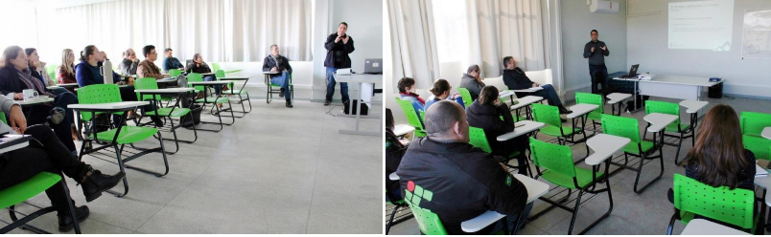
1.1.14 Campus Sertão
No Campus Sertão, foram desenvolvidas as seguintes ações:

Realização de reunião inicial do PDI com a Comissão Local e tomada de algumas metas iniciais a serem executadas, tais como definição de datas, a capacitação da comissão junto ao Campus Farroupilha, a formação dos moderadores, a plenária com a comunidade, a aglutinação das informações e o envio do relatório para o CONCAMP, conforme figura a seguir.
Anteriormente ao dia de contribuição ao PDI, um grupo de servidores participou de uma oficina preparatória, das 13h30min às 17h00min, no Campus Sertão, quando cada tema gerador (16 temas) teve um moderador para organizar o trabalho.
No dia da plenária, seguiu-se o seguinte roteiro:
12h30min: recepção/entrega de crachás/inscrição;
- 13h30min: abertura;
- 13h40min: apresentação do objetivo e programa;
- 14h00min: trabalho de grupo 1 (por tema);
- 15h40min: trabalho de grupo 2 (grupo temático);
- 16h45 min: próximos passos e encerramento.
No dia da plenária, cada cidadão presente, ao ser identificado enquanto docente, discente, técnico administrativo ou comunidade recebeu uma ficha de identificação para que fosse colocado em um grupo e, assim, fossem sendo divididos de forma equânime os diferentes segmentos em cada um dos grupos (Figura abaixo).
No dia do evento houve uma recepção coletiva – expositiva de cerca de 10min, na qual o DI e a Direção-geral apresentaram a dinâmica para a tarde e as boas-vindas. Foi apresentado o programa e a atividade 1 foi encaminhada por tema, em grupos divididos pela ficha de inscrição, mesclando as categorias (docente, discente, TAEs e comunidade).
Nos pequenos grupos, o trabalho iniciou pela problematização do tema pelo moderador. Em seguida, foi proposta uma reflexão individual. As contribuições escritas foram visualizadas. As contribuições da internet foram lidas e acrescidas quando cabível, também, de forma visualizada. Finalmente, foi realizada uma reflexão coletiva a partir do exposto e sintetizados os resultados, aglutinando previamente as informações próximas ou que retratavam opiniões semelhantes, mas ditas de forma diferente.
Esse processo foi retomado no segundo trabalho de grupo.
O segundo trabalho de grupo juntou os temas mais relacionados em grupos maiores (conforme o esquema dos grupos a seguir), a fim de ampliar as contribuições sobre os temas. Os moderadores apresentaram os resultados, e os grupos puderam fazer novas contribuições.

A sistematização final
A equipe do PDI local, além de fotografar, guardou os painéis com as discussões. Na semana seguinte, reunida, rediscutiu cada painel (temática) e reorganizou a discussão de forma a ficar mais clara. Contudo, tomou-se o cuidado de não retirar, descartar ou modificar nenhuma tarjeta (opinião) dada pelos participantes no evento (por isso mantiveram-se as imagens da versão inicial e reorganizada). As sínteses ficaram mais claras, e os painéis definitivos foram novamente fotografados, guardados, digitados e enviados à Comissão Central do PDI, conforme o cronograma exposto inicialmente. Segue o exemplo do painel 1 definitivo:

1.1.15 Campus Vacaria
No Campus Vacaria, foram desenvolvidas as seguintes ações:
a) atualização do site institucional com informações sobre o andamento da construção do PDI;
b) divulgação constante de formulários das diferentes etapas do processo via e-mail institucional;
c) reuniões periódicas com a Comissão Local para fechamento de etapas;
d) realização de quatro plenárias com servidores e alunos: uma para servidores; uma para alunos do turno da noite; uma para alunos da manhã; uma para alunos da tarde. Nessas, foram apresentados as etapas do PDI e os objetivos estratégicos e, na sequência, conversas em pequenos grupos (formados por afinidade) e listagem de ações;
e) a produção de materiais pelos grupos foram digitados no formulário eletrônico pela Comissão Local;
f) compartilhamento dos resultados do trabalho com a comunidade interna e externa, de forma digital;
g) o debate para a definição de cursos e vagas considerou a verticalização em dois eixos, recursos naturais e informação e comunicação, bem como o atendimento dos percentuais legais.
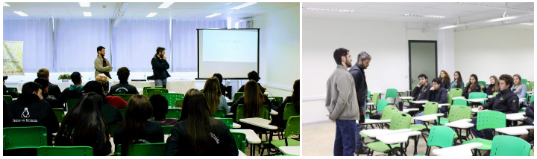

1.1.16 Campus Veranópolis
No Campus Veranópolis, tendo em vista que o cronograma de consulta à comunidade local ocorreu paralelamente ao de elaboração do Plano de Ação 2019, a Comissão Local optou pela realização de uma reunião única com os representantes dos alunos, antes do recesso de inverno, para ouvir suas sugestões, tanto para o PDI como para o PA. Nessa, pode-se separar os resultados que poderiam ser resolvidos a curto prazo, como os que necessitariam uma ação a longo prazo, encaminhando-se aos diferentes documentos. Além disso, foi incentivada a participação de alunos e servidores por meio do questionário on-line elaborado pela PRODI, quando os servidores participaram mais. Nos temas de infraestrutura e de assuntos estudantis, optou-se por deixar a cargo dos setores específicos o preenchimento das necessidades e aspirações. A discussão do PDI no Campus Veranópolis ajudou na conscientização dos limites que existem enquanto Campus Avançado, em especial, no que tange ao número de servidores e possibilidades de abertura de novos cursos, estimulando, em especial, a discussão sobre critérios para a solicitação de novos docentes e técnicos administrativos.

1.2.17 Campus Viamão
O processo de elaboração do PDI 2019-2023, no Campus Viamão, procurou traduzir as inquietações que envolvem o debate sobre o papel do IFRS no processo de desenvolvimento econômico, social, cultural e ambiental no município de Viamão, buscando identificar a filosofia de trabalho, missão, orientação pedagógica, estrutura organizacional e atividades acadêmicas da Instituição.
A constituição da Comissão Local para condução do processo de elaboração do PDI, em nível local, ocorreu de forma harmoniosa, bem como o desenvolvimento de suas atividades, ao longo do processo, expressou uma profunda integração de todos segmentos da comunidade acadêmica, partilhando tarefas e responsabilidades.
A realização do primeiro seminário de desenvolvimento regional no Campus Viamão do IFRS, um desejo alimentado desde a sua implantação, com a proposição de aproximação da comunidade local, visando promover o processo de planejamento democrático e participativo da Instituição. O seminário também buscou promover, provocar e fortalecer o debate sobre o perfil e os potenciais econômico, social, cultural e ambiental de Viamão e materializou-se a partir do processo de elaboração do PDI 2019-2023.
O “Seminário de Desenvolvimento Regional: discutindo a contribuição do IFRS Campus Viamão”, com a participação de mais de 150 pessoas e de 42 entidades representativas da comunidade local, entre as quais, ouviu-se as vozes de lideranças indígenas, quilombolas, sindicais, comunitárias, estudantis e empresariais, entre outras, ao lado de intelectuais das áreas econômicas e sociais, procurou ofertar base material e conceitual para a contribuição do Campus Viamão ao PDI do IFRS e ao desenvolvimento local.
A conclusão do processo de elaboração de PDI 2019-2023 no Campus Viamão ocorreu em uma plenária final, envolvendo a comunidade interna e externa, na qual o entendimento sobre a visão, missão e valores da Instituição afirmou-se de forma clara e inequívoca como contribuição coletiva ao PDI do IFRS.
O debate sobre a elaboração do PDI 2019-2023, no Campus Viamão, ao mesmo tempo que propiciou as condições materiais para a realização do “Seminário de Desenvolvimento Regional: discutindo a contribuição do IFRS Campus Viamão”, deu início a uma nova etapa nas tarefas do Campus em nível local: a partir da constituição do Fórum de Entidades Locais, debater permanentemente o tema do desenvolvimento econômico, social, cultural e ambiental em nível local.

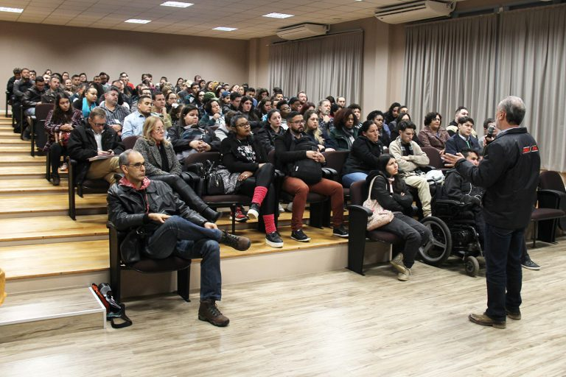

1.1.18 Reitoria
A Comissão Local da Reitoria foi a última comissão a ser criada. Ela foi criada após sugestão da Comissão Central na reunião de 09 de julho de 2018 via webconferência. Logo a seguir, a Comissão Operacional enviou um e-mail a todos os servidores da Reitoria, buscando interessados em formar a Comissão Local da Reitoria. Ao final, três servidores demonstraram interesse, e formou-se a Comissão Local da Reitoria. Essa comissão reuniu-se no dia 26 de julho para tratar das ações de divulgação do PDI que seriam realizadas na Reitoria. Decidiu-se que o espaço mais adequado seria a reunião do Fórum da Reitoria a ser realizado no dia 13 de agosto. No fórum, a Comissão Local abordou os seguintes assuntos:
- informações sobre PDI 2019-2023;
- apresentação do Mapa Estratégico do IFRS;
- divulgação do formulário de coleta das propostas de iniciativas para o alcance dos objetivos estratégicos do IFRS.
No dia 14 de agosto, a Comissão Local reforçou, via e-mail, a importância da participação de todos os servidores na construção do PDI 2019-2023 por meio de sugestões das iniciativas para alcance dos objetivos estratégicos do IFRS.
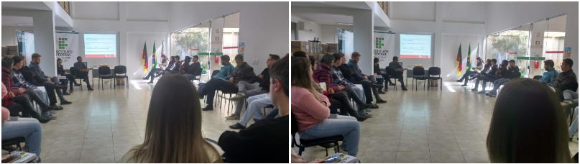
No dia 10 de outubro, em nova reunião do Fórum, houve mais um encontro presencial com os servidores da Reitoria, no qual foi abordada a importância da participação na consulta pública acerca do documento final do PDI. No dia seguinte, a Comissão Local encaminhou um e-mail, incentivando os servidores a participarem da construção do PDI 2019-2023, acessando o documento final que ficou disponível para sugestões até o dia 28 de outubro.

1.2 PDI em números
Os quadros a seguir demonstram os números de participantes nas comissões para elaboração do PDI, assim como nas consultas públicas e nos eventos realizados ao longo do período.
COMISSÕES PDI 2019-2023 | Nº de Integrantes
Comissão Central | 14
Comissão de Diagnóstico | 8
Comissão Operacional | 3
Comissão temática de Planejamento Estratégico | 7
Comissão temática de Oferta de cursos e vagas | 8
Comissão temática de Atendimento Estudantil | 8
Comissão temática de Gestão de Pessoas e Organização Administrativa | 4
Comissão temática de Sustentabilidade Financeira | 5
Comissões temática de EaD | 4
Comissão temática de Infraestrutura | 5
Comissão temática de Avaliação Institucional | 6
Comissão temática do Plano Diretor de Tecnologia da Informação e Comunicação (PDTIC) | 5
Comissões Locais | 125
TOTAL | 202
Quadro 3 – Número de integrantes nas comissões temáticas, central e local
 | Quantidade
Dias de trabalho PDI 2019-2023 | 500
Reuniões Comissão Central Presencial | 5
Reuniões Comissão Central WEB | 7
Reuniões Comissões temáticas, diagnóstico e operacional | 40
Quadro 4 – Dias de trabalho e reuniões das comissões
Eventos | Nº Participantes
Capacitação de Planejamento - Construindo o Futuro do IFRS - (29/09/2017) | 63
Seminário de Lançamento do PDI 2019_2023 (20 e 21/03/2018) | 74
Oficina de Planejamento Estratégico (23/05/2018) | 92
Encontro das Comissões do PDI (09/08/2018) | 76
Quadro 5 – Eventos Realizados ao longo da elaboração do PDI e número de participantes

Participação da comunidade | Nº de participações
Pesquisa de Atuação - O QUE fizemos, O QUE estamos fazendo e O QUE precisamos fazer - (13/04/2018 a 27/04/2018) | 566
Propostas de Iniciativas para alcance dos objetivos estratégicos - Online + plenária nos campi - (22/06/2018 a 10/08/2018) | 1739
Consulta Pública do documento PDI 2019_2023 (08/10/2018 a 28/10/2018) | 81
Quadro 6 – Número de participantes nas consultas a comunidade

1.3 Pesquisa de avaliação realizada pela CPA
Para avaliar o processo de elaboração do PDI foi solicitado que a CPA realizasse um levantamento junto à comunidade acerca da percepção em relação a construção do documento. O instrumento utilizado foi elaborado pela CPA e discutido na Comissão Central. A pesquisa recebeu respostas entre os dias 03 de setembro e 24 de outubro, totalizando 248 respostas, e seus resultados são apresentados a seguir.
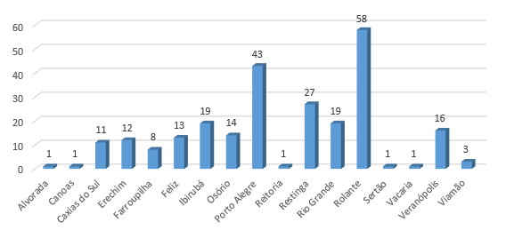
Figura 1 – Total de participantes por Campus

Figura 2 – Conhecimento do que é o PDI

Figura 3 – Importância do PDI

Figura 4 – Participação da elaboração do PDI

Figura 5 – Garantia de participação no PDI

Figura 6 – Divulgação do calendário do PDI

Figura 7 – Participação no documento

Figura 8 – Debate do PDI

Quando questionados sobre os pontos positivos em relação à elaboração do PDI destacaram-se as respostas no quadro a seguir
Envolvimento de todos os segmentos e um amplo debate da importância do PDI no crescimento da Instituição.
O planejamento da abertura de novos cursos e o debate em torno do oferecimento (ou não) do integrado no Campus POA.
Participação de todas as partes representativas (docentes, TAES, sociedade civil, discentes)
A elaboração do PDI possibilitou aproximar a comunidade interna e externa com o Campus, fazendo com que entendessem a importância do planejamento estratégico para o crescimento da Instituição.
Debate que levou a um documento que representa a realidade do Campus
O rumo que o campus precisa seguir para atender as demandas da comunidade, tanto em infraestrutura como em demanda de servidores para tanto.
Maior integração e transparência para gestão. Melhor organização do processo de crescimento dos campi.
Dentre outras coisas, com o debate do PDI foi possível reavaliar o planejamento do campus.
Visualização de possibilidades de crescimento futuro em termos de ofertas de cursos e de vagas, bem como necessidade de ampliação da infraestrutura institucional para atender a demanda de novos cursos.
Tive a oportunidade de esclarecer dúvidas e sugerir alterações, apesar de não ter sugerido nada em especial. Meu local de trabalho no momento está adequado e bem adaptado para as funções que exerço.
implementação de novos cursos
Oportunidade de planejar o que queremos e onde chegar.
A abertura de novos cursos e consequentemente o aumento da infraestrutura do campus
- Maior conhecimento dos processos do Campus
Toda a comunidade acadêmica foi chamada e teve a oportunidade de conhecer, discutir e opinar sobre o PDI que vai influenciar fortemente os próximos anos da instituição.
A partir da opinião dos estudantes foi possível observar soluções para problemas diários, possibilitando a melhoria do campus em conjunto a comunidade. Um exemplo citado foi o Restaurante Universitário, que tem objetivos muito claros e que pode ajudar estudantes de baixa renda. Citei esse exemplo pois já vivenciei a infelicidade de ver colegas meus almoçando bolacha maria pois não tinham condições para pagar um lanche ou prato a kg na cantina terceirizada do campus Caxias do Sul.
Foram compartilhados formulários das demandas do Campus para a comunidade responder, sendo assim a comunidade foi ouvida.
Acredito que com a limitação de orçamento e recursos humanos a elaboração do PDI forçou o diálogo para otimização dos recursos
A comunidade pode participar na elaboração do PDI, ficando mais transparente a gestão do campus.
O planejamento institucional.
Dialogo com toda comunidade, tanto interna quanto externa
Melhorias na qualidade, infraestrutura e mobilidade.
Pudemos pensar nas nossas necessidades atuais e buscar soluções a longo prazo.
Debate sobre futuros cursos a serem implantados e discussão sobre prioridades de infraestrutura, juntamente com a elaboração do Plano de Ação.
Realização de plenárias com os diferentes segmentos.
É uma boa hora pra descobrir
Maior engajamento do público docente, técnico e discente, assim como, maior alinhamento estratégico para cumprir com a missão do campus.
Definição de questões de gestão para o próximo período.
Aprendizado de como funciona o PDI e descoberta sobre a proposta da oferta de um novo curso.
Sim pois os principais pontos para o desenvolvimento Institucional foram discutidos durante sua realização.
melhoria na missão; fórum de representantes locais
Se forem implementados os resultados sim, serão positivos
Conhecer nossas fragilidades e conhecer aquilo que temos de bom.
A construção coletiva gera maior comprometimento de todos os envolvidos.
discussão dos rumos dos campi em termos de ensino e infraestrutura para os próximos anos.
Novos cursos e participação da comunidade acadêmica.
Conhecimento, participação, novos cursos.
Troca de ideias, planejamento efetivo de ações e verificação de efetivas possibilidades de realização.
Um debate sobre os problemas atuais e possíveis soluções.
Discussão
Acredito que durante o debate foi possível realizar uma reflexão acerca do que é o PDI e sua importância; também, possibilitou um diálogo satisfatório e produtivo e, evidenciou a falta da participação da comunidade escolar nos processos que envolvem o planejamento. Porém, avaliar se o PDI trouxe resultados positivos para o desenvolvimento do campus, não me sinto capacitada neste momento, pois debate realizado, com certeza, foi possível perceber que poucos se envolvem efetivamente, foi possível elaborar um relatório, mas somente após um determinado tempo, na minha opinião, poderei opinar sobre esse item no questionário.
Transparência
Possibilidades futuras.
Comunidade refletir sobre o que é necessário para seu desenvolvimento.
Maior envolvimento dos servidores no planejamento do campus
Momentos de interação e discussão das demandas do campus.
A proposta de continuidade com cursos técnicos, superiores e pós dentro da mesma área.
Maior compreensão dos servidores sobre os processos e planejamentos.
Principalmente para maior transparência em relação a situação da unidade
A possibilidade de projetar ações e metas locais para o campus, como novos cursos, melhorias e ampliação de infraestrutura e alocação de pessoal.
Estamos revendo posturas, planejando o futuro da instituição.
Compras futuras, demanda de servidores, programação de gastos
Conhecimento sobre o PDI e sua importância para a Instituição.

O Quadro a seguir demonstra os pontos fracos identificados na elaboração do PDI 2019-2023
Maior prazo.
A reunião com as áreas foi marcada com apenas um dia de antecedência, o que dificultou muito a logística. Veja bem, o processo para a constituição da comissão que está organizando o PDI foi amplamente divulgado. Mas a organização das reuniões com a comunidade, o debate com as pessoas que querem opinar sobre o PDI sem participar diretamente da comissão poderia ter sido melhor sistematizado.
socialização das formas de coletas das opiniões realizadas em cada Campi
Apesar de os trabalhos terem iniciado com certa antecedência, foi dado pouco prazo para atendimento das demandas finais das comissões temáticas, além das datas coincidirem com o PA2019. Esses pontos tornaram difícil aprofundar o trabalho com a comunidade.
Mais possibilidades de participação e um processo de participação mais aberto. A única coisa que recebi foi um email para responder um questionário que era muito limitado e no qual se impunha limitações a participação.
Dialogo mais unanime com os alunos e reuniões em auditórios.
Iniciar o processo de elaboração do PDI com maior antecedência; Criar metodologias de criação do PDI melhor desenvolvidas; A equipe que coordenou a criação do PDI se mostrou despreparada.
Ter o cuidado quando se abre para debates da comunidade interna do IFRS (principalmente servidores), apesar de parecer democrático, por vezes percebe-se que os interesses pessoais de alguns servidores são atribuídos em sugestões para o futuro do campus, as quais nem sempre garantem os interesses da comunidade.
Começar os trabalhos com maior antecedência, principalmente nas comissões temáticas.
Considerando a estrutura do IFRS, sugere-se que a próxima elaboração do PDI seja realizada através de um sistema.
Maior transparência do cronograma e respeito as datas estabelecidas.
Seguir no aprimoramento das discussões e amadurecimento das propostas lançadas no PDI de modo a implementá-las no menor prazo de tempo possível, atendendo à demanda institucional com aval da comunidade externa.
no momento nenhuma.
prazos muito curtos
que todos os servidores participem do planejamento
Tempo maior para próximos cronogramas.
conscientização da importância da participação de todos
Um prazo maior para as demandas
Passar de sala em sala, aviso nos murais, caixa de sugestões anônimas, melhorar o lanche!
Não tenho.
Uma maior divulgação do assunto e do documento final por meio dos e-mails institucionais.
A Reitoria efetuar o mesmo processo de consulta a comunidade em todos os Campi, com calendário e formulários únicos. E as comissões locais colaborarem na divulgação local.
Um plano contínuo junto aos cursos / setores para um planejamento de demandas contínuas e investimentos, com acompanhamento e divulgação dos resultados.
Que os prazos sejam melhor definidos e organizados com antecedência para que se possa realizar um trabalho melhor e com mais tranquilidade.
Maior transparência nas ações das comissões temáticas, pemitindo feedback da comunidade interna. Calendário com prazo mais amplo, e com maior divulgação e transparência das ações a serem realizadas.
A participação dos servidores nas reuniões foi insignificante, e acredito que há uma cultura de pensar que "não é comigo", mas há uma necessidade de mudar isso urgentemente.
Deveria começar novamente, pois o processo iniciou torto se seguirá torto. Além disso, esse questionário não foi bem elaborado, pois as possibilidades de respostas só são concordo plenamente, não concordo ou não sei. Não há uma opção de concordo parcialmente, o que pode direcionar a resposta para o concordo plenamente. Quando se faz questionários, deve-se ter cuidado na forma como é feito, pois o questionário é um instrumento de coleta de dados mais pobre. Se mal feito, fica inútil.
Que a diretoria de desenvolvimento institucional do campus cumpra o seu papel regimental e respeite os prazos estabelecidos, dando publicidade e transparência ao processo.
Os servidores devem ser convocados a participar, visto que a adesão aqui no campus PoA não passou de 5 pessoas em todas as reuniões.
o que é pdi?
A elaboração do PDI deve ocorrer em todos os setores e cursos, sendo assim acredito que a divulgação deveria ocorrer junto às salas de aula e não somente via e-mail.
Sugiro que informem melhor sobre quando foi realizado esse conselho para que os alunos que ingressaram no segundo semestre entendam melhor o questionário acima, também que as alternativas de resposta sejam mais objetivas para que pessoas que não fizeram parte e receberam o e-mail possam responder de forma coerente.
Que, para o período 2024-2028, seja iniciado antes para que seja finalizado até junho do ano anterior ao seu início, para dar tempo a ajustes nos campi.
Estou respondendo sobre o PDI pra cumprir meu compromisso como estudante do IFRS. Mas eu sou incapaz de contribuir com alguma sugestão.
A divulgação dos prazos foi confusa com pouquíssimas oportunidades de participação fazendo com que não ocorresse debate entre os servidores e a comunidade. Estes prazos deveriam ter sido divulgados com maior antecedência e maiores possibilidades de horários e de reuniões para que todos pudessem apresentar suas propostas. Enfim, propostas aprovadas ou reprovadas, não se trata de concordar ou discordar do relatório final mas sim do fato que não sabemos o que estará no relatório final porque não tivemos oportunidade de debater.
Realizar um processo que inicie pelo debate de todos os temas do nos Campi.
Mais tempo de divulgação e maior uso de ferramentas virtuais (ex. Moodle) nas discussões e comunicação.
Participação mais ampla da comunidade e elaboração de um planejamento mais amplo. Foi louvável a atitude da DDI e da Direção Geral do Campus Poa de chamar reuniões com representantes das antigas áreas acadêmicas. Porém, a reunião aconteceu com prazo curto para discussão e limitou-se aos interesses da área. Senti falta de uma discussão de fundo sobre priorizar cursos técnicos, cursos superiores ou pós-graduações, no âmbito geral do campus, por exemplo.
Importante ressalva: sei que a DDI fez um movimento de reuniões prévias e de informações por e-mail, num processo que eu não acompanhei. Sendo assim, minhas críticas devem ser contextualizadas como as de alguém que não acompanhou todo o processo de discussão.
Tiveram etapas em que decisões importantes foram tomadas da noite para o dia. É preciso começar a trabalhar neste tipo de documento com mais tempo para que as propostas sejam trabalhadas e amadurecidas. Um exemplo de correria foi com relação a equipamentos de TI para o PDTIC e Infraestrutura para o PDI.
Alcançar o maior número possível de alunos, para que possam continuar sugerindo novas ideias de melhorias para o campus.
discussões entre os servidores
Foi muito bem executado, penso que deve-se continuar com esse bom trabalho.
nem sei o que é PDI
maior envolvimento da comunidade externa
Talvez um prazo maior para que possa ser feito da melhor forma possível.
Maior divulgação
Que as sugestões apresentadas pela comunidade (interna e externa) fossem contempladas, ou no mínimo um retorno, do motivo pelo qual não foram contempladas. A divulgação da construção do PDI, parecia ser um processo democrático de construção. Mas ao observar o que foi contemplado, das sugestões apresentadas, percebe-se claramente que trata-se de um processo conservador.
Organizar um momento de debate presencial com espaço de opinião para servidores, estudantes e comunidade externa.
Maior divulgação por parte da Comissão Local, pois não ficamos sabendo o que é discutido nas reuniões da Comissão Central.
Melhor organização, planejamento e mais tempo para discutir e definir prioridades e demandas a serem atendidas. Acredito que seja insuficiente ter menos de 1 mês para elaborar e discutir um documento dessa importância para a instituição.
Ampliar o prazo para as discussões e mais reuniões
Desenvolvimento de um sistema WEB, com coleta e processamento das informações..
Maior tempo para discussão nos campi.
Feedback dos anos anteriores nas oficinas
O setor em que trabalho não conseguiu participar, pois está com muita demanda de atividades.
Primeira vez que participo, preciso entender melhor o processo para sugestionar.
melhor divulgação...
Discutimos no Concamp para encaminhamentos.
Que a as aulas sejam suspensas para que todos tenham direito de discutir o PDI
Na minha opinião, esse processo deveria iniciar no mínimo um ano antes, para se conseguir realizar um trabalho com eficiência e eficácia em seus processos. Outro dado importante, o PDI precisa ser visto e concebido pelos seus segmentos como algo institucional, não isolado, como ocorre na prática, pois na prática se ouve dos alunos e justificam que não participam de assembleias porque os professores não liberam? Porém, precisa-se modificar a consciência do significado do PDI, não se trata de algo isolado de responsabilidade de uma comissão específica, mas de um trabalho sério, com dedicação, de reflexão e, com certeza, de participação de todos os segmentos para se ter efetividade e garantir a participação desse coletivo na construção desse PDI que deveria ser construído de forma sistemática, com todos os segmentos, inclusive, como uma disciplina, palestras, seminários, institucionalmente e se pudesse garantir a participação de forma consciente e crítica.
tentar maior participação da comunidade interna e externa.
Definir prazos maiores e uma metodologia mais clara seriam fundamentais
Solicitar que o seja ``obrigatório a presença de professores e alunos no momento da discussão do PDI. Os professores precisam estar com seus alunos e ajudá-los a entender importância do PDI.
Fazer com os alunos em horário de aula
Mais tempo para discussão.
Melhoria dos instrumentos de participação. Que no momento da discussão coletiva a pessoa que está conduzindo a discussão não menospreze as sugestões e faça pouco das demandas das áreas. No campus apenas as demandas do "grupo afeto" da direção foram levadas em consideração.
Ter uma participação maior dos servidores, poderia ser por convocação
Continuar ao ouvir o corpo discente e docente, e demais envolvidos .
Ir na sala dos alunos e divulgar esse projeto
Tornar as perguntas de fácil interpretação para os discentes.
Uma resposta mais rapida talvez
via internet fica falho. Acredito que divulgando em sala diretamente aos alunos, seria ampla a participação.
Usar os sábados letivos para formular o mesmo.
Aprofundamento dos debates
Que aja mais divulgação para que os estudantes tbm participem
terminologia menos técnica
Achei o questionário para construção do PDI muito extenso e amplo, tive bastante dificuldade em colaborar.
Pesquisas on line e uma prévia da atual perpectiva ajudariam.
QUE SEJA REALIZADO AO LONGO DOS ANOS PARA QUE O PROCESSO SEJA ACOMPANHADO.
Maior tempo para elaboração
Ser construído coletivamente através de ampla participação da comunidade acadêmica. O PDI foi discutido mais com a equipe diretiva do Campus do que com o restante dos servidores.
Ambiente de debates presenciais
O processo foi adequado e permitiu a participação de todos os segmentos de forma democrática.
A realização de um workshop ou propaganda institucional da importância do PDI.

Quando questionados sobre o que motivou a não participação no debate do PDI em seu campus, houve muita similaridade entre as respostas, conforme demonstrado na Tabela a seguir

Motivo | Quantidade
Falta de divulgação | 30
Falta de tempo | 29
Falta de entendimento do processo | 25
Falta de interesse pessoal | 12
Não percebo os resultados do processo de elaboração | 9
Outros | 7

1.4 Proposta de calendário para o próximo PDI
Tendo em vista a metodologia proposta para elaboração do PDI 2019-2023, anualmente, será enviado ao CONSUP do IFRS um relatório, no qual serão demonstrados os resultados alcançados nos indicadores propostos. No primeiro relatório a ser enviado para apreciação na reunião de dezembro de 2019, além da medição dos indicadores, serão propostas as metas para o período de 2020-2023, assim como as possíveis alterações do PDI, tendo em vista a avaliação realizada. O PDI 2019-2023 propõe-se que seja um documento dinâmico, que permita possíveis correções ou redirecionamentos, tendo em vista a medição de indicadores.
A coleta de dados para o cálculo dos indicadores será realizada pelos gestores de desenvolvimento institucional dos campi e compilada pela PRODI, no âmbito do Departamento de Gestão do Conhecimento, responsável pelo encaminhamento ao CONSUP.
Para elaboração do próximo PDI, tendo em vista as dificuldades levantadas na pesquisa realizada pelo CPA, propõe-se que o processo tenha início no mês de agosto de 2022.

